**ANÁLISE DE NEGÓCIO**

**Automatização do procedimento de**

**Emissão de Certidão de Regularidade de Pagamento de Precatórios pelos Entes Públicos**

**PROBLEMA A SER SOLUCIONADO:**

Atualmente o procedimento de emissão da certidão de regularidade de pagamento de precatórios do Ente Público do TRT19 envolve 6 tarefas (Abertura de PROAD, Elaboração de Certidão, Consulta ao GPREC, Controle de e-mails, Resposta por e-mail, Instrução e Arquivamento do PROAD) conforme consta detalhadamente no próximo tópico.

Tal procedimento envolve 2 setores (Presidência e SEPREC) e estima-se que em média leve em torno de 20 minutos para total processamento do fluxo. Sendo que somente em 2025 (até 03/12/2025) foram emitidas 45 certidões, o que levou em torno de **900 minutos de execução (15 horas), o equivalente a 2,15 dias de trabalho** somente emitindo certidões.

Tendo em vista a alta demanda da SEPREC, **esse procedimento colabora para a sobrecarga de trabalho, principalmente do Secretário da SEPREC, envolvido diretamente no processo,** bem como, possui o **risco de gerar ineficiência ao atendimento do público externo** (Ente Público), como exemplo cita-se o e-mail disposto abaixo, em que o Município de Porto de Pedras solicitou a certidão em 06/11/2025 por e-mail, e no qual não houve o atendimento em tempo hábil, pois “o e-mail ficou esquecido”, o que gerou uma nova solicitação em 26/11/2025, 20 dias depois.

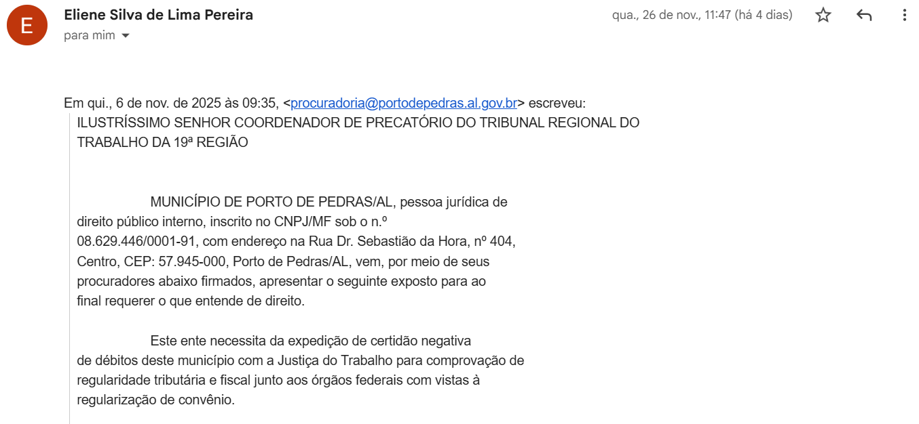

Atenta-se para o fato de que tal situação pode acarretar em reclamação junto a **Ouvidoria do Regional**, acarretando em mais demanda para o Tribunal, além de colaborar nos índices relacionados a reclamações.

**PROCEDIMENTO ATUALMENTE REALIZADO NO TRT19:**

1. **Solicitação do Ente Público para a Presidência e para a Secretária de Precatórios:**

* A Presidência ao receber a solicitação por e-mail abre um PROAD para cada solicitação e encaminha para a SEPREC, conforme demonstra-se a seguir:

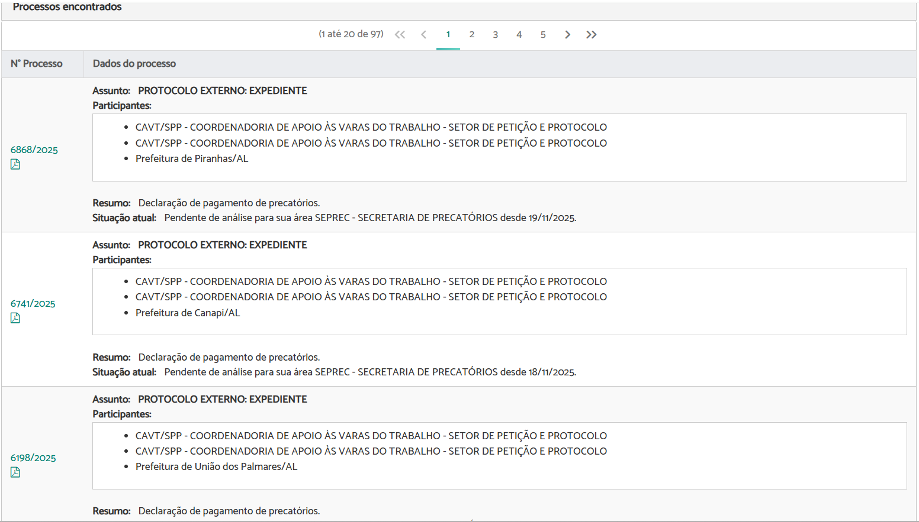

* A SEPREC recebe além do encaminhamento do PROAD pela Presidência o e-mail direto do Solicitante, conforme demonstra-se a seguir:

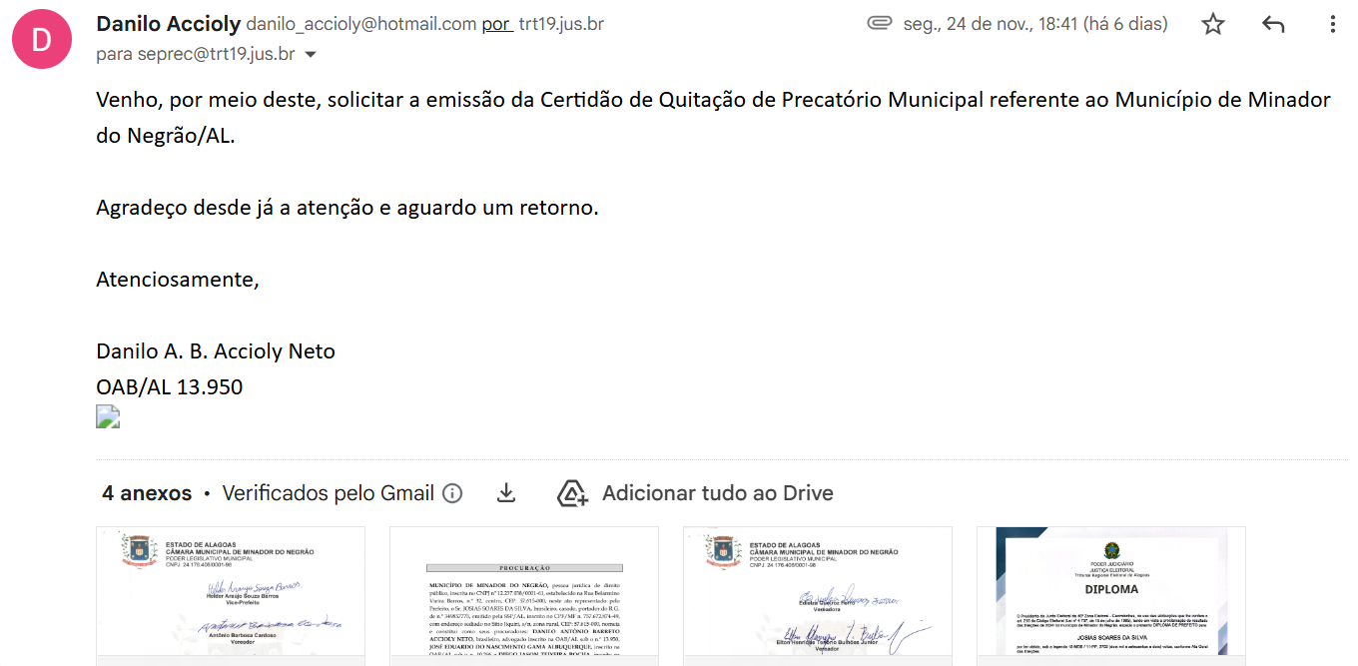

1. **Consulta da situação do Ente Público no GPREC:**

* A SEPREC verifica a situação do Ente Público solicitante, através do GPREC, conforme passos a seguir:

Tela Inicial – Escolhe a opção: Requisição de Pagamento – Precatório – Lista Interna

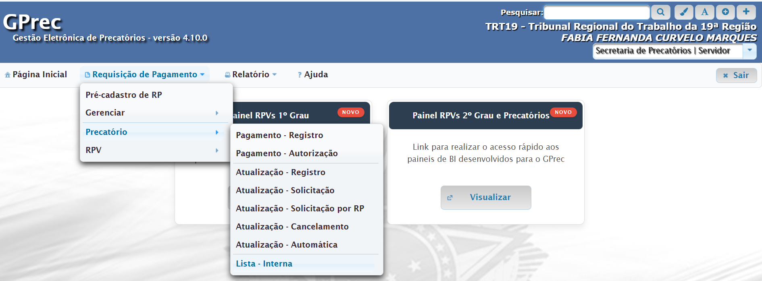

Escolhe o Ente Publico

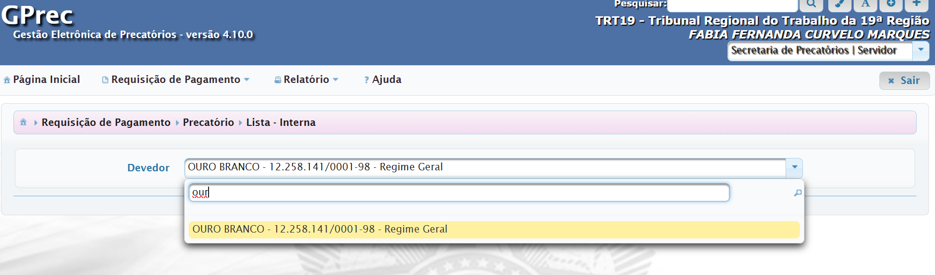

Ao gerar o arquivo analisa se há Precatórios vencidos ou a vencer.

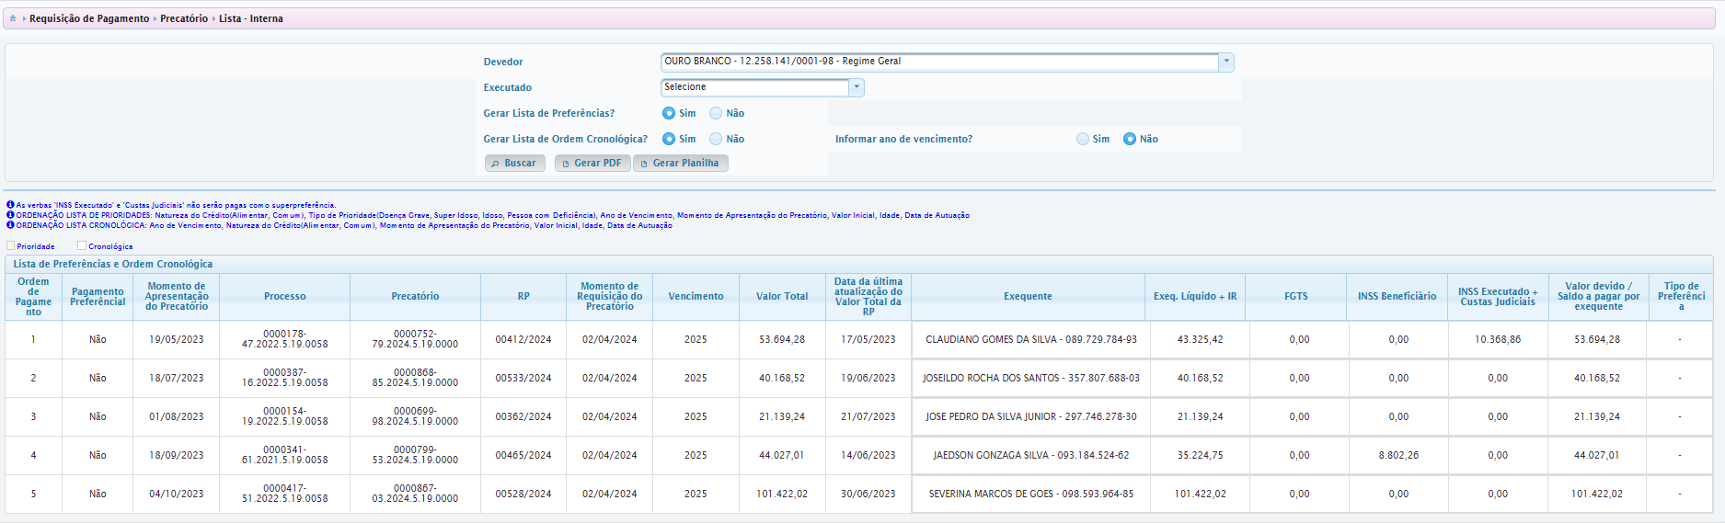

Havendo Precatórios vencidos ou a vencer gera um relatório para visualizar o montante total.

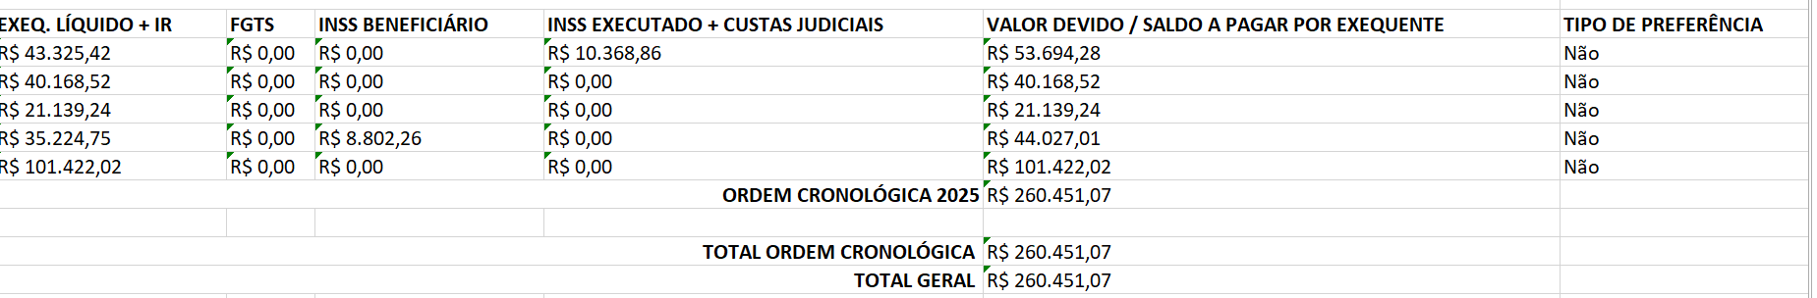

1. **Elaboração da Certidão:**

* A SEPREC acessa a pasta a seguir, e elabora a Certidão com base em modelos já pré-definidos conforme demonstra-se a seguir**:**

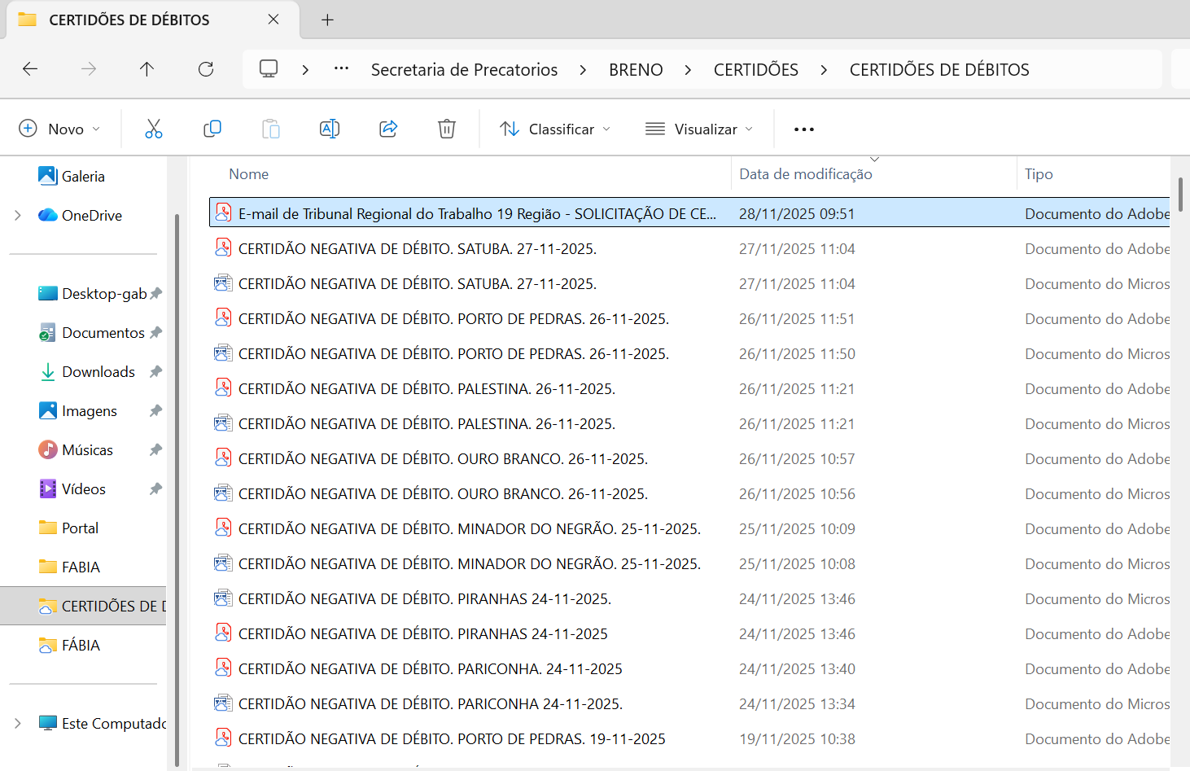

Obs.: Dependente do tipo de certidão a ser emitida: Regularidade sem parcelas a vencer, Regularidade com parcelas a vencer, etc. É realizada uma pesquisa para saber qual dentre as existentes utilizar.

* A SEPREC elabora no Word a Certidão e converte em PDF, salvando na mesma pasta.
* A Certidão no Word deve substituir e atualizar os campos destacados em vermelho conforme consta no exemplo da certidão disposta logo adiante, com base nas informações obtidas no GPREC.
* Ao gerar o PDF coloca-se a assinatura digital (SOMENTE DO SECRETÁRIO DO PRECATÓRIO OU SUBSTITUTO) conforme demonstra-se a seguir.

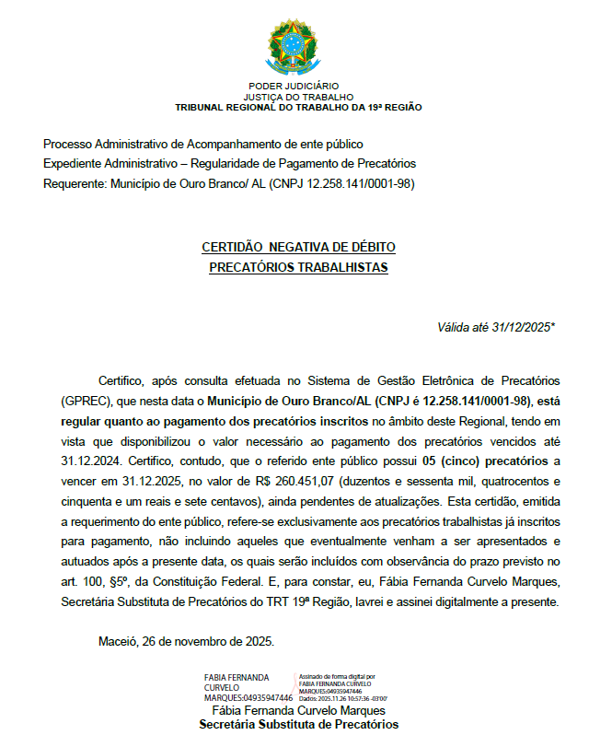

1. **Envio da Certidão ao Solicitante**

* Após a geração da certidão é enviado e-mail ao solicitante com a certidão devida anexada:

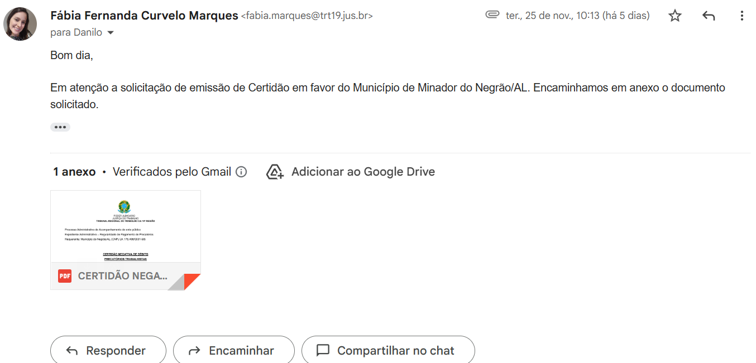

1. **Preenchimento de uma planilha de Controle de E-mails**

* As respostas enviadas ao solicitante das Certidões, são registradas no controle a seguir para controle da SEPREC:

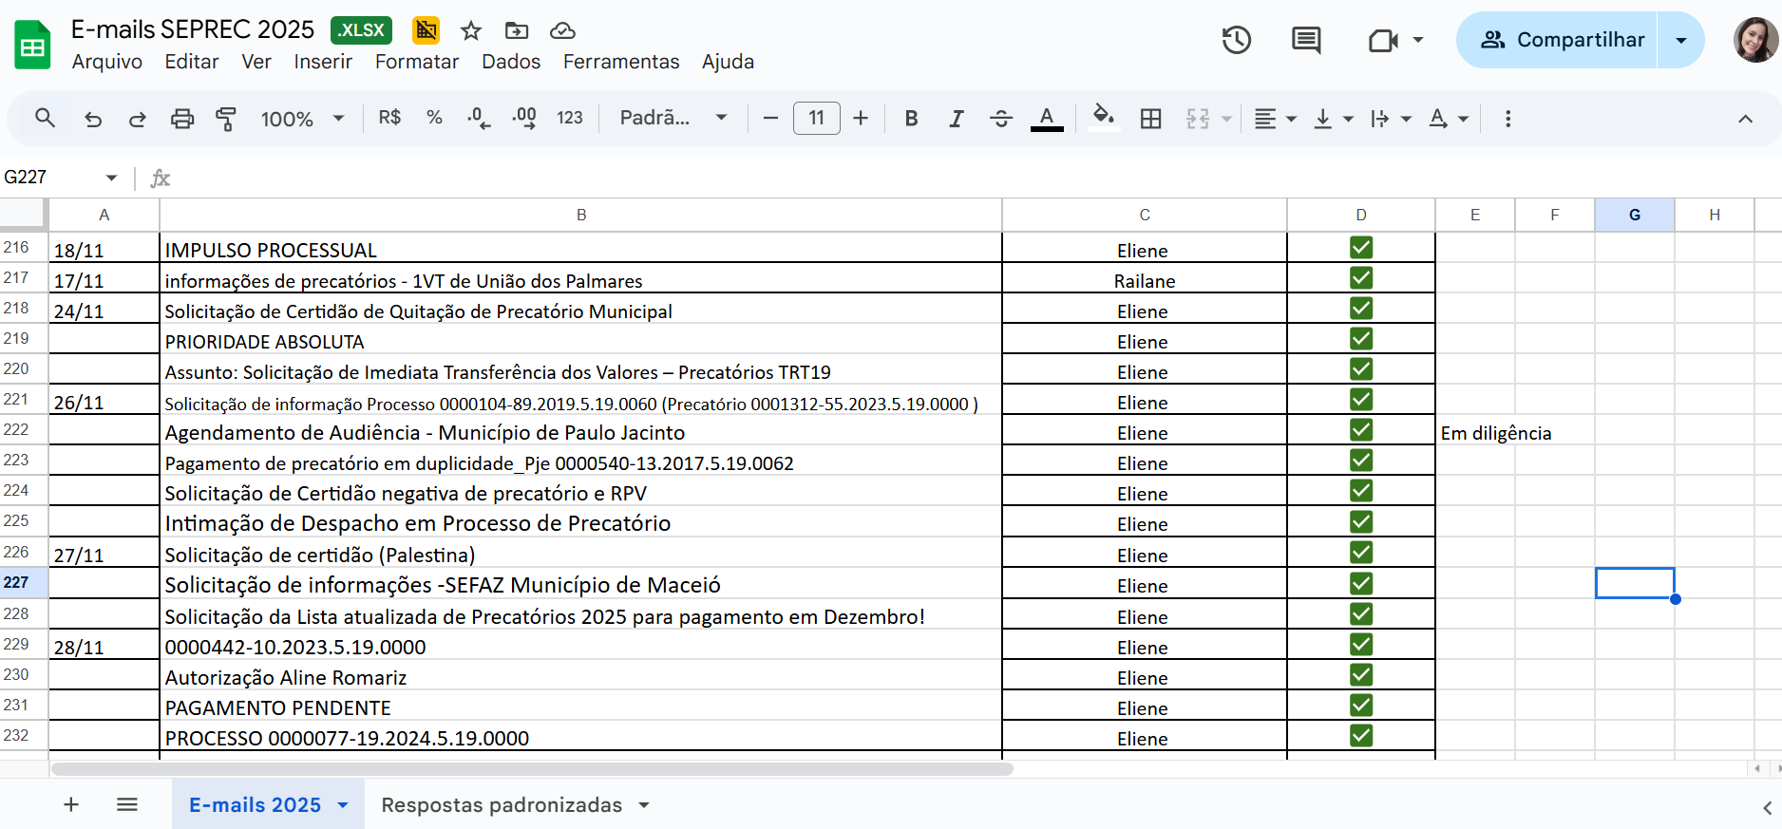

1. **Instrução e Arquivamento do PROAD aberto para emissão das Certidões.**

* Conforme demonstra-se a seguir, o PROAD aberto pela Presidência é instruído anexando a certidão e e-mail enviado ao Ente pela SEPREC. Em seguida é realizado o arquivamento.

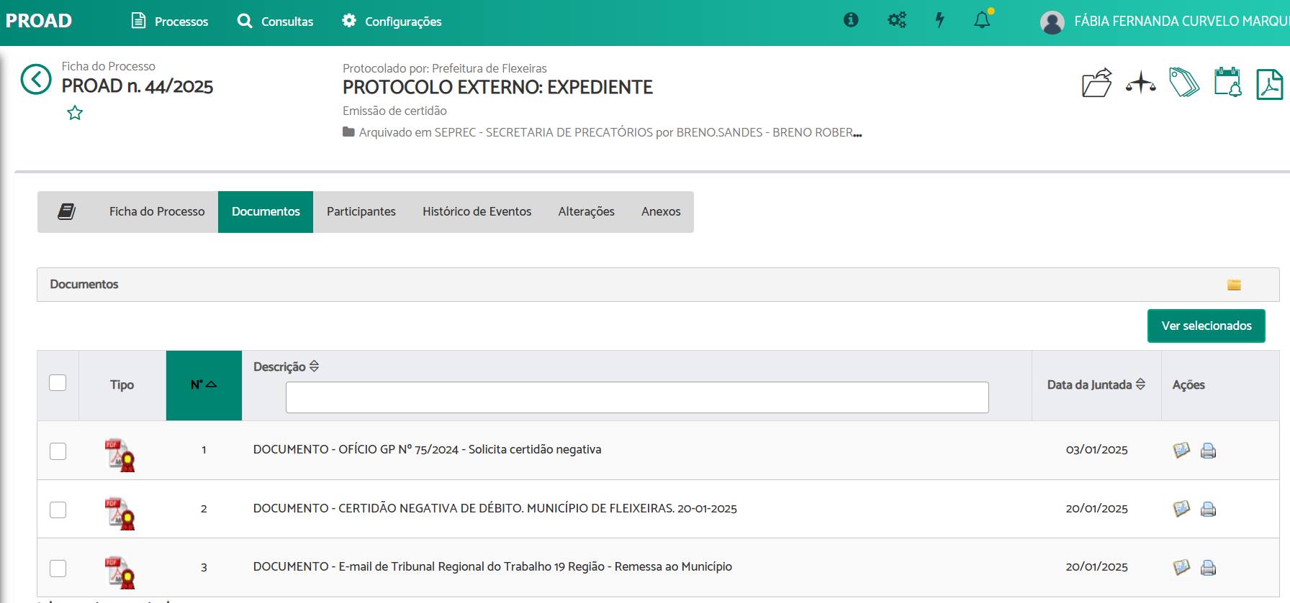

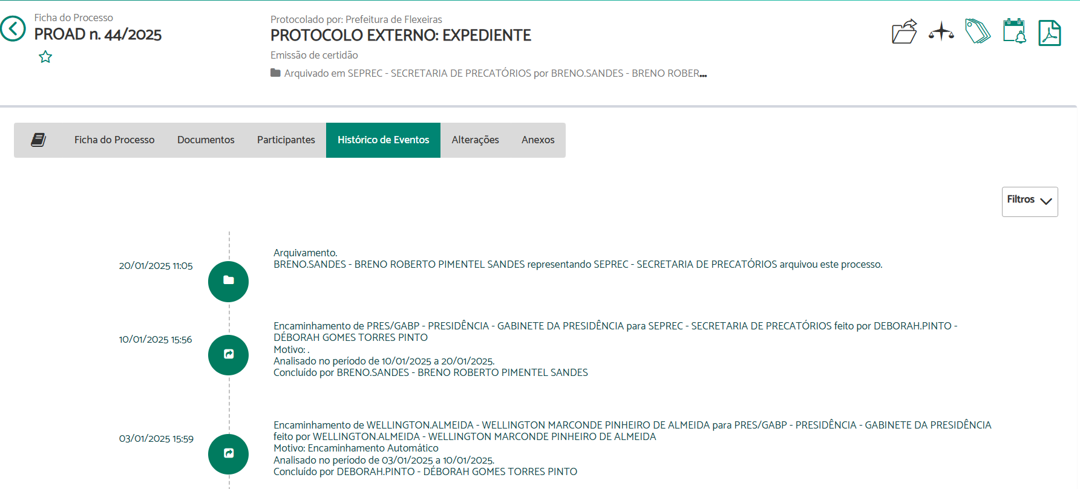

**EMISSÃO DE CERTIDÃO NO TRT8ª e TRT21ª:**

* No site do Tribunal, na área de Precatórios, é possível emitir a certidão diretamente pelo Ente Público e de forma automática, conforme demonstra-se abaixo**:**

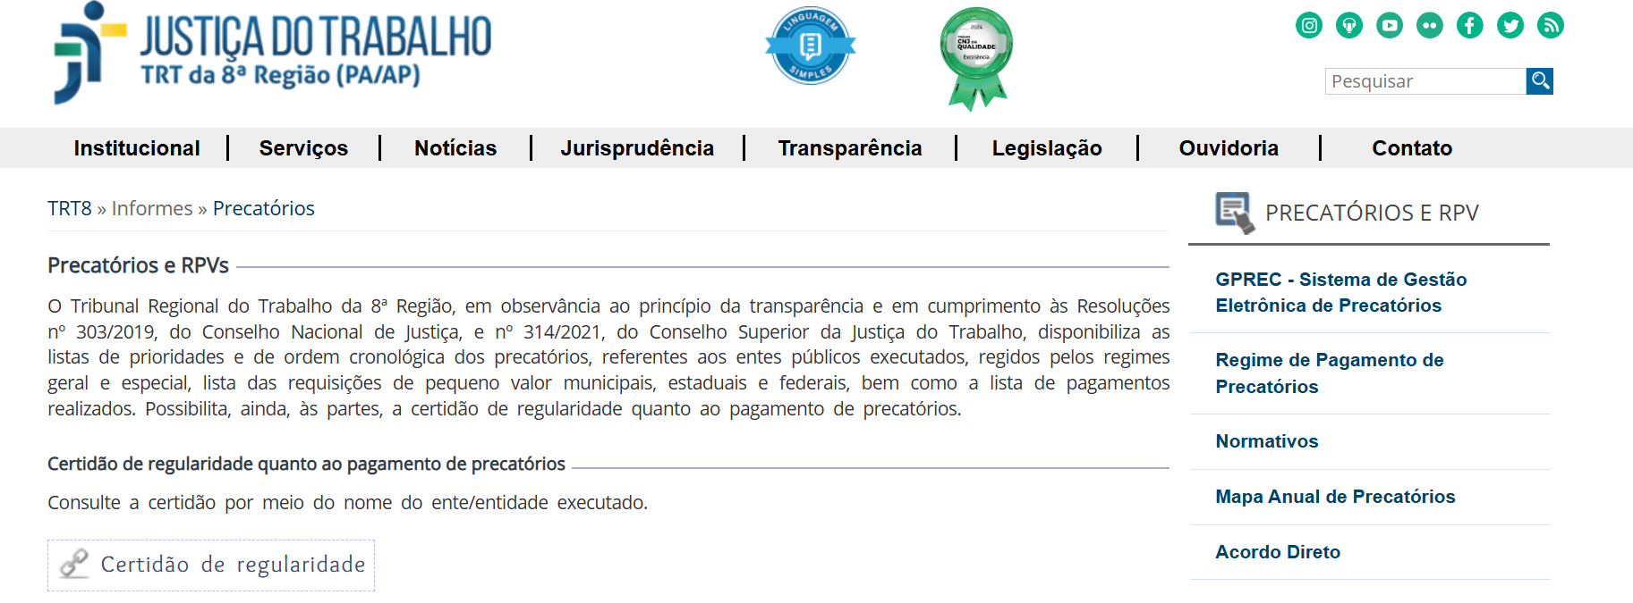

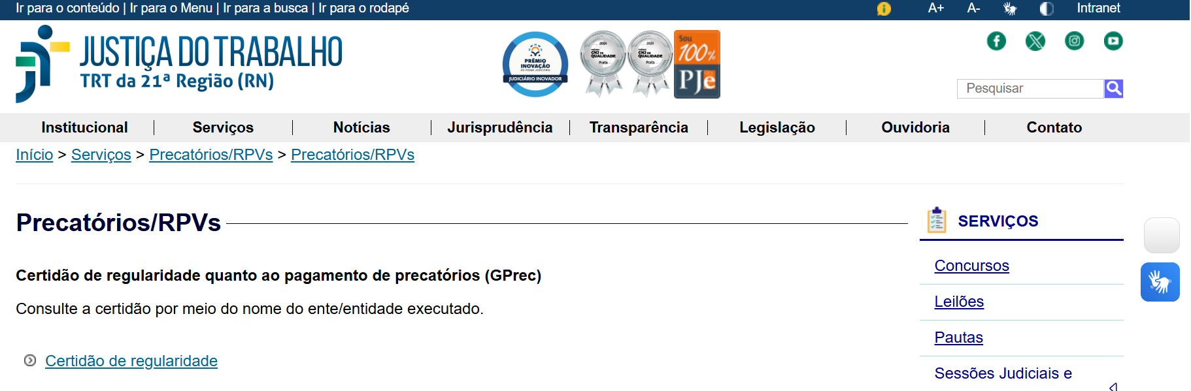

* Ao clicar no link acima para emitir a Certidão, é aberta a Janela do PJe a seguir, em que o usuário pode emitir a certidão, bastante somente escolher o Ente Público desejado:

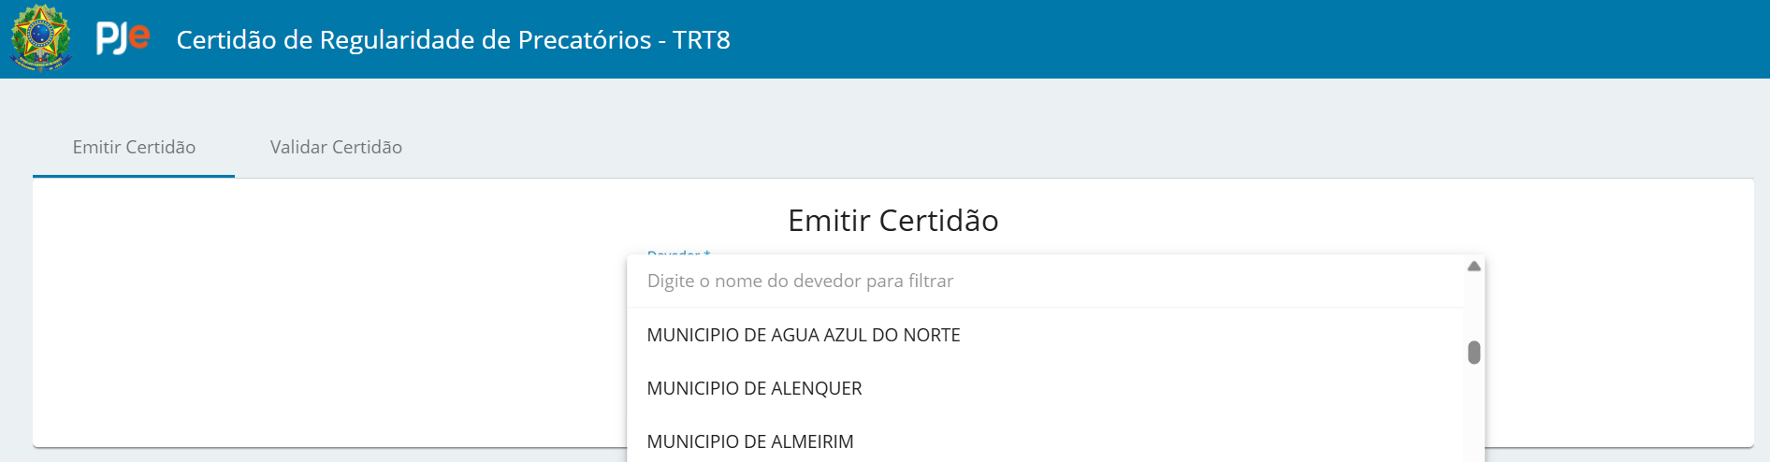

A seguir demonstra-se 4 tipos de certidões geradas automaticamente pelo Sistema:

1. **Regime Geral:** 
   1. Certidão de Regularidade – Adimplente
   2. Certidão de Regularidade – Adimplente com parcelas a vencer
2. **Regime Especial**
   1. Certidão - Devedor – Parcelas a Vencer (informando que a competência da emissão da Certidão é do TJ)
   2. Certidão - Devedor – Parcelas a Vencidas e a Vencer (informando que a competência da emissão da Certidão é do TJ)
   3. **Certidão de Regularidade – Adimplente**

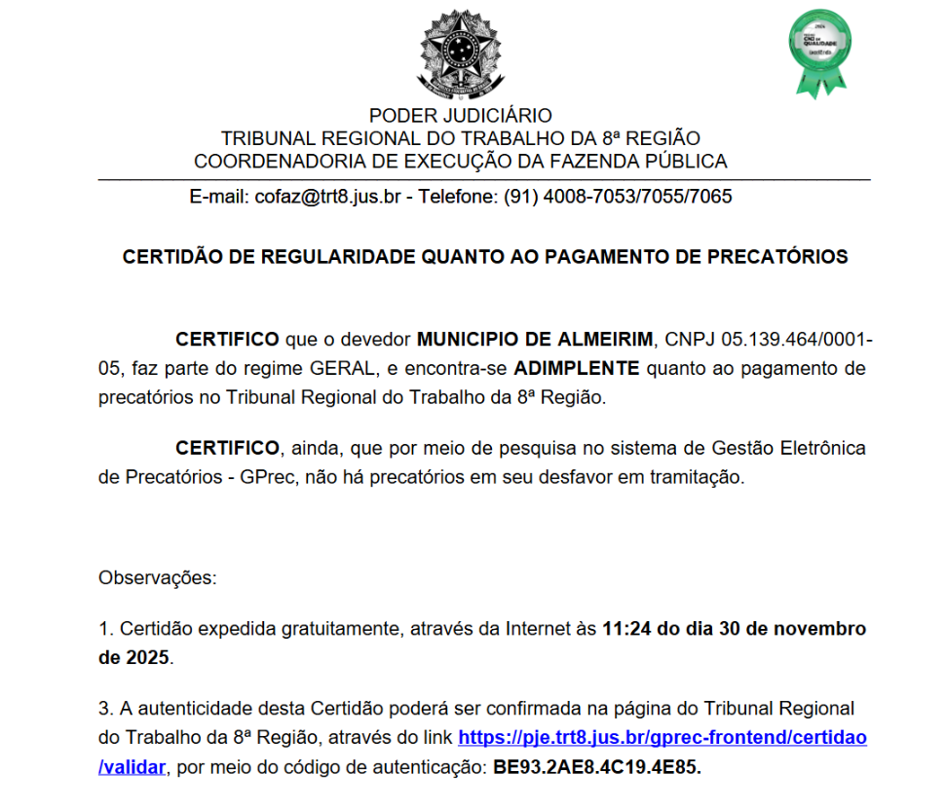

* 1. **Certidão de Regularidade – Adimplente com parcelas a vencer**

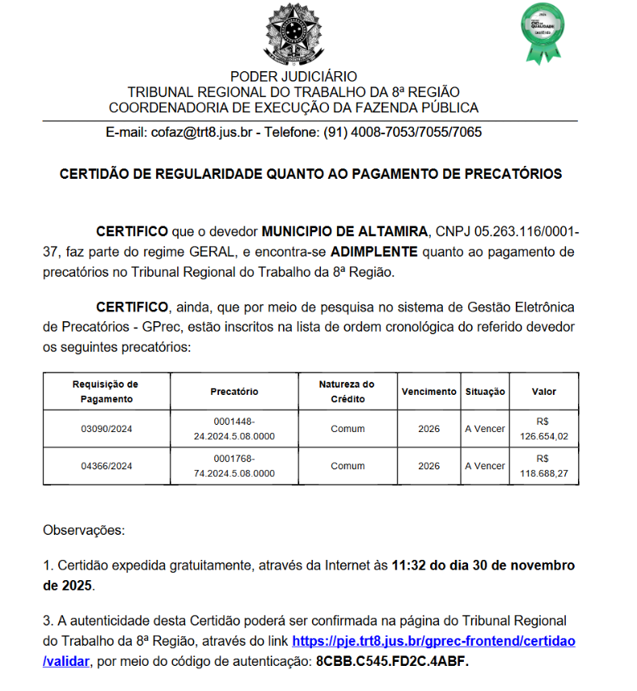

* 1. **Certidão - Devedor Parcelas a Vencer (informação: competência da emissão da Certidão é do TJ)**

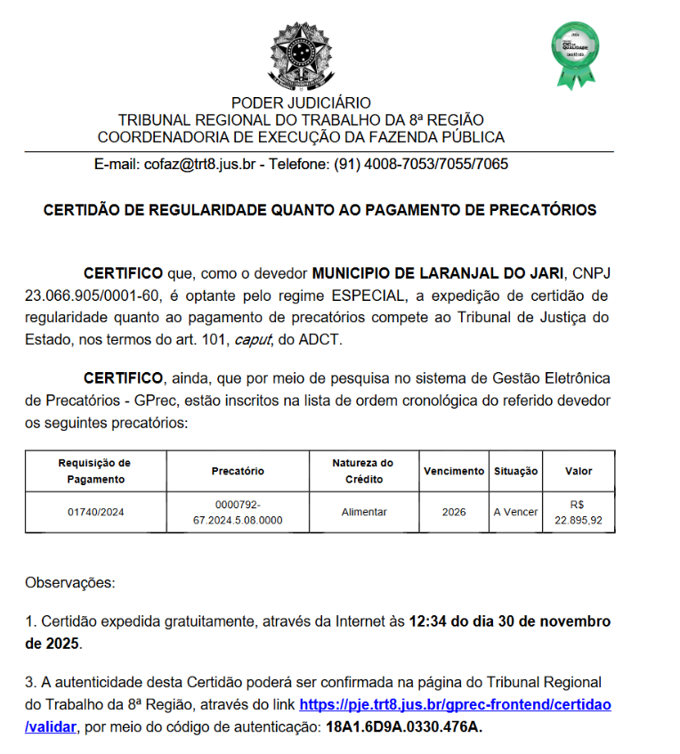

**2.1 Certidão - Devedor – Parcelas a Vencidas e a Vencer (informação: competência da emissão da Certidão é do TJ)**

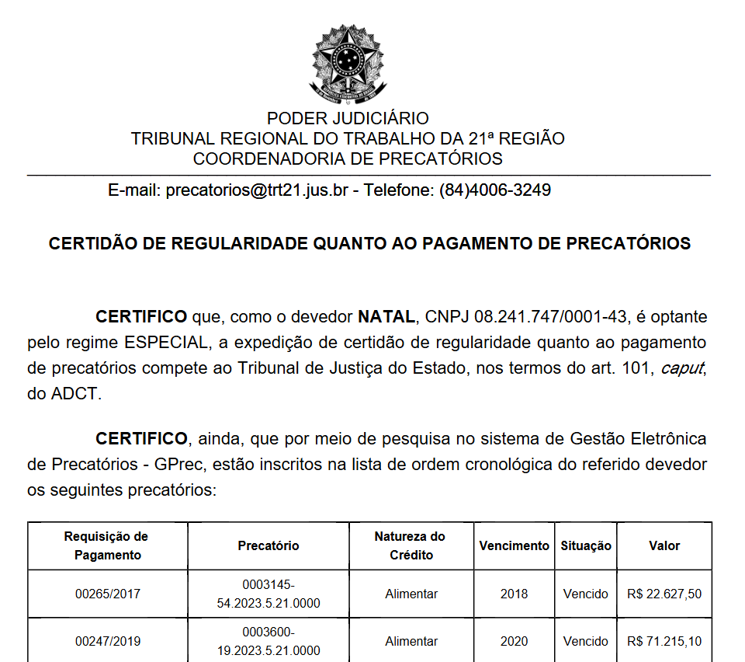

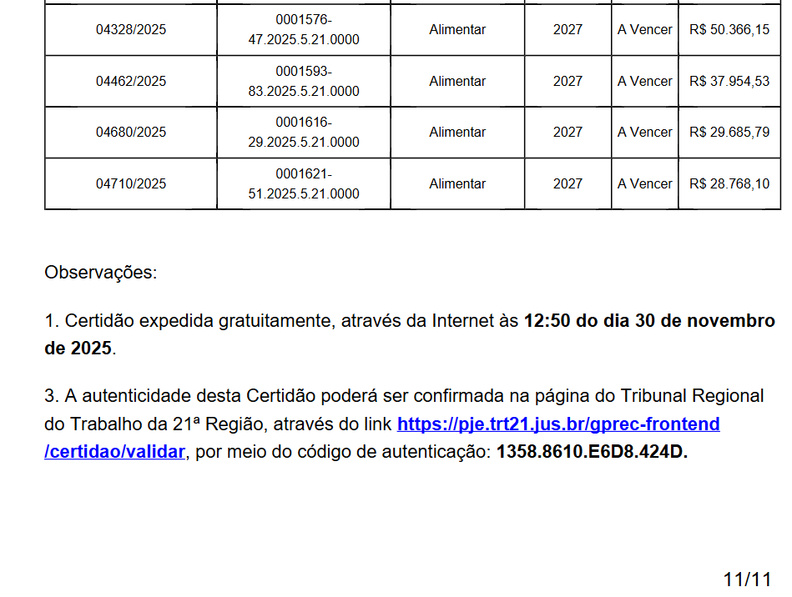

**EMISSÃO DE CERTIDÃO NO TRT9ª (PARANA):**

* No site do Tribunal, na área de Precatórios, é possível emitir a certidão diretamente, conforme demonstra-se abaixo:

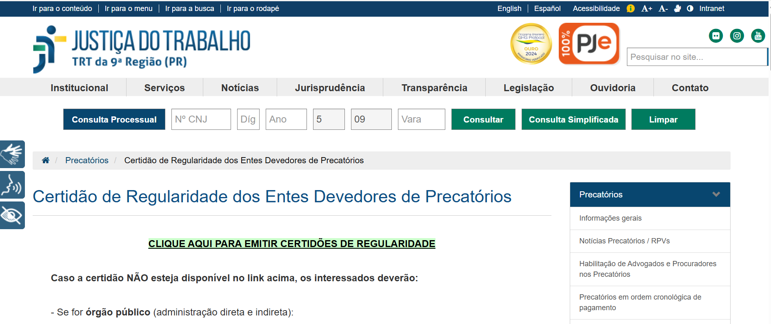

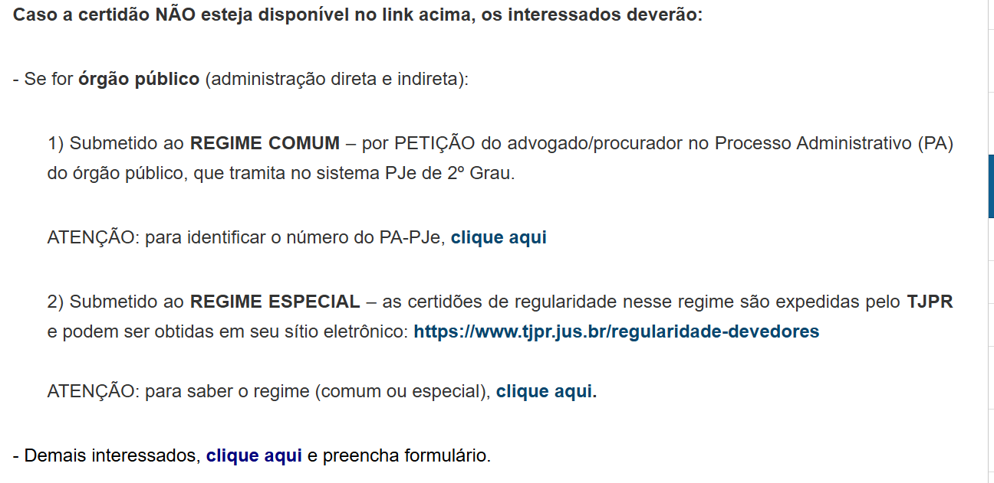

* Ao clicar na opção: Clique para Emitir Certidões de Regularidade, a pagina abre um campo de pesquisa em que o usuário informa o nome do Ente Público e em seguida clica no botão pesquisar:

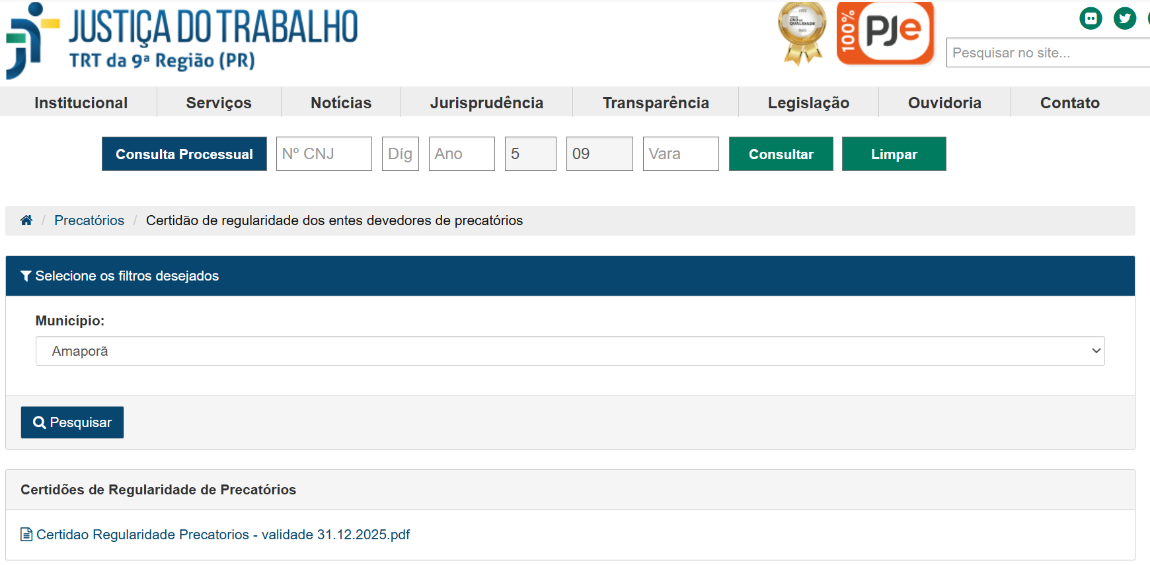

* O arquivo (pdf) gerado exibi uma única certidão de regularidade com todos os Entes Públicos Regulares, conforme abaixo.

O TRT da 9ª Gera uma única certidão contendo todos os Entes Públicos, não é individualizada

**Certidão de Regularidade**

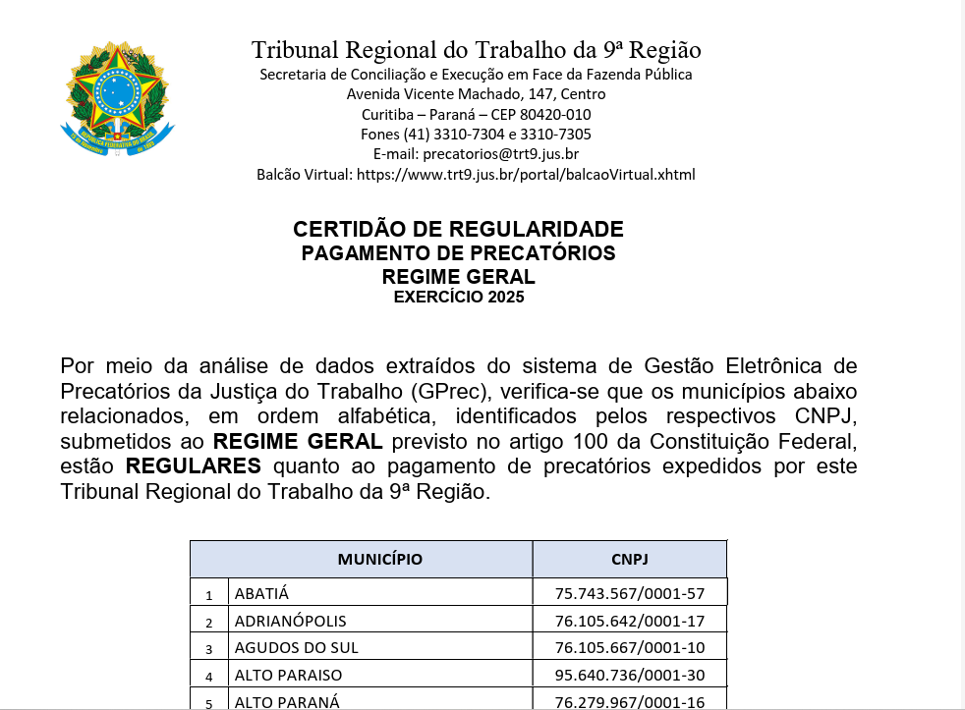

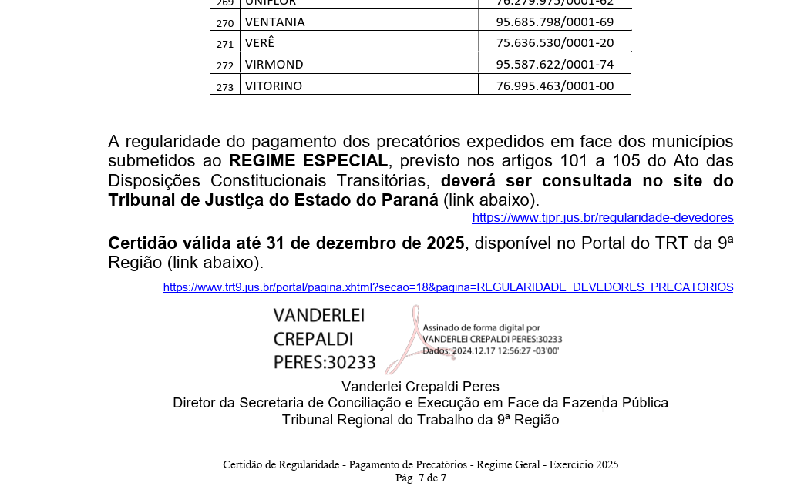

* No caso de não emissão da certidão, pendências, deve seguir as regras contidas no site abaixo:

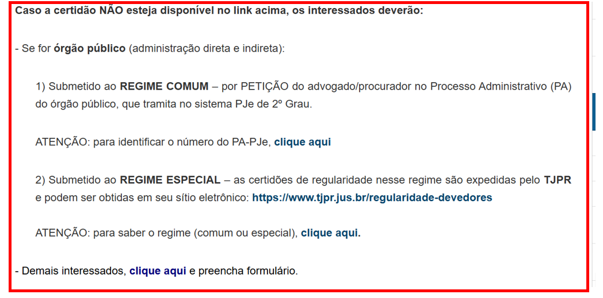

* No caso de solicitação de certidão por usuário comum, o procedimento consiste em preencher o formulário e efetuar o pagamento de emolumentos, conforme a seguir:

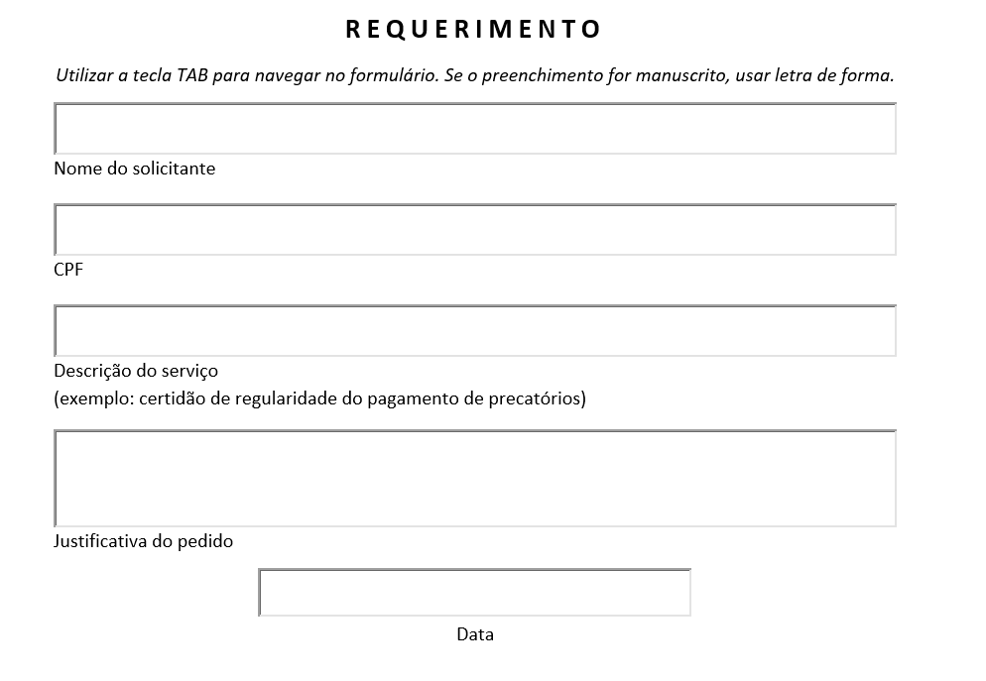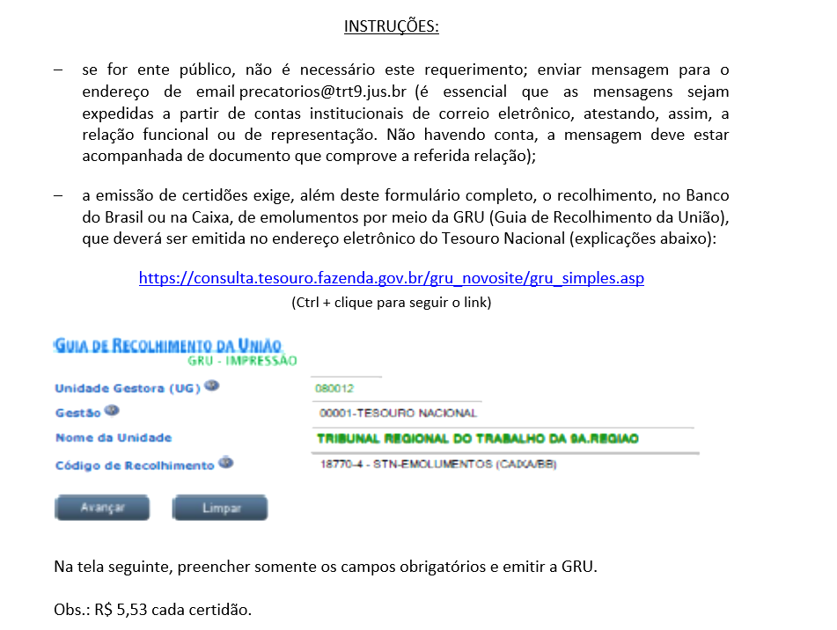

**SOLUÇÃO APRESENTADA AO TRT19:**

* **Para Certidões dos Entes Públicos (ADIMPLENTES – sem ou com parcelas a vencer):**
* **Implantação do procedimento realizado pelo TRT8 e TRT21:**
* Inclusão no site do TRT19 (Precatórios) do link para consulta direta de certidão de regularidade, nos moldes do existente no TRT8 e TRT21, conforme a seguir:





* O link presente no site do Tribunal direciona a Página do PJe. A consulta é realizada diretamente no banco de dados do sistema GPREC conforme a seguir:



* Podemos adotar nosso Modelo de Certidão com assinatura digital do Secretário da SEPREC e nos moldes próprios do Tribunal, conforme segue:

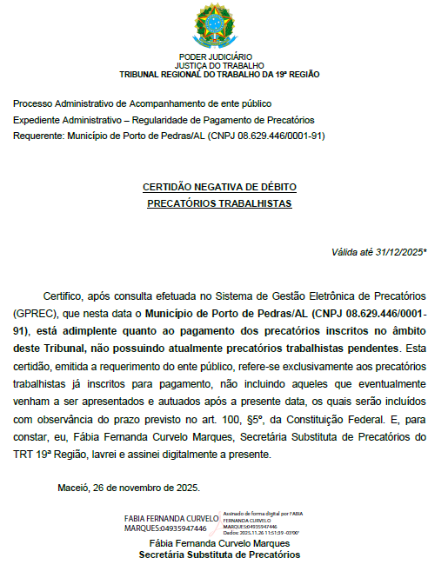

**ATENÇÃO:** NO CASO DE CERTIDÕES RELATIVAS AO REGIME ESPECIAL, a sugestão é que sejam emitidas as certidões com base nos dados do GPREC, assim como é realizado no TRT8 e TRT21, contendo a informação que a expedição deve ser feita no site do TJAL, MAS nos moldes do padrão da certidão do TRT19.

* **Para Certidões dos Entes Públicos (INADIMPLENTES - Parcelas Vencidas):**

*Tendo em vista que o TRT19 não possui ainda seu fluxo de atividades em dia no sistema GPREC, e que pode ocorrer de um Ente Público ainda não ter tido suas RPs quitadas no sistema GPREC, faz-se necessário nesse caso haver uma análise da SEPREC quanto a situação do Ente Devedor.*

* **Dessa forma sugere-se que neste caso o procedimento seja o mencionado a seguir:**
* No caso do sistema GPREC acusar valores vencidos, o PJE não emitirá a certidão e fornecerá a seguinte mensagem:

*“Não foi possível a emissão da Certidão, verifique as instruções contidas no Site do TRT19.”*

* Nesse sentido o usuário retornará a página do TRT19 e abaixo o link da emissão da certidão encontrará as seguintes instruções:

|  |
| --- |
| **Caso a Certidão NÃO esteja disponível no link acima, os interessados deverão preencher o formulário disponível no link (Formulário de Solicitação da Certidão)** |

O site do TRT19 ficaria da seguinte forma:



|  |
| --- |
| Caso a Certidão NÃO esteja disponível no link acima, os interessados deverão preencher o formulário disponível no link (**Formulário de Solicitação da Certidão**) |
| No caso de Certidão de Ente Público submetido ao ***Regime Especial***: As certidões de Regularidade são expedidas pelo TJAL através do site: (**www.tjal.com.br**) |

* O clicar no link, o usuário será redirecionado para o formulário a seguir:

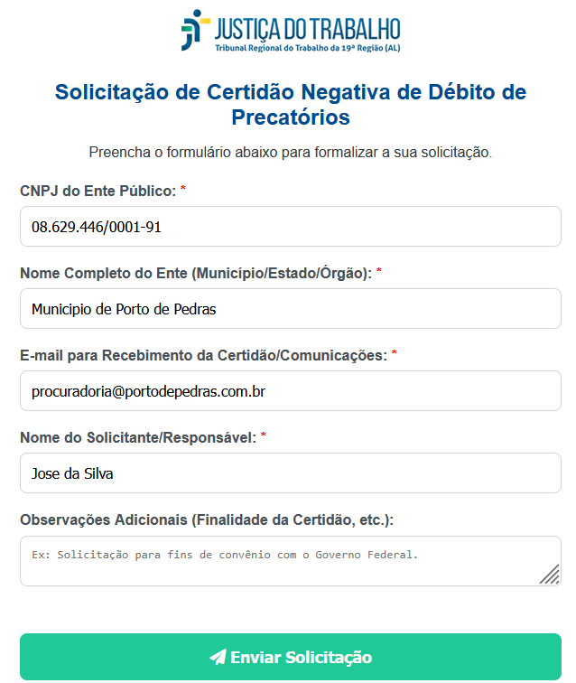

* Os dados do respectivo Formulário serão enviados automaticamente para o Módulo de Controle de Certidões (que será responsável pelo controle dessas certidões e pela emissão diretamente ao Ente Público).
* Os dados enviados devem ser armazenados num *banco de dados* que alimentará o painel de Controle de Certidões
* Ao enviar a solicitação, os dados inseridos no formulário alimentarão o módulo de Controle de Certidões (Integrante do Portal de Gestão de Precatórios)

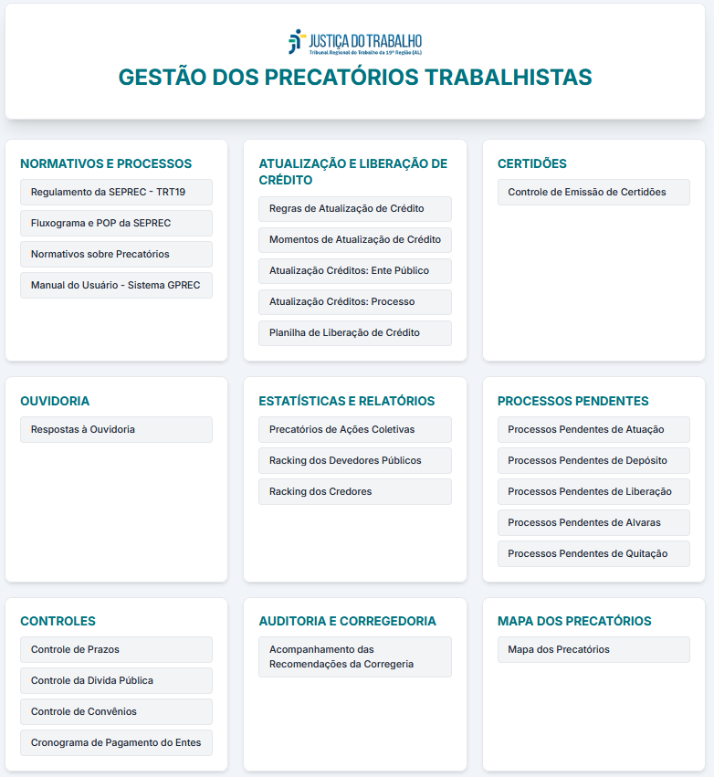

* O controle das Certidões estará disponível no Portal Gestão de Precatórios no Módulo de Certidões, conforme demonstrado acima.
* Ao clicar no botão Controle de Emissão de Certidões, será exibida a tela a seguir, em que as solicitações de certidões feitas no formulário aparecerão automaticamente no painel:

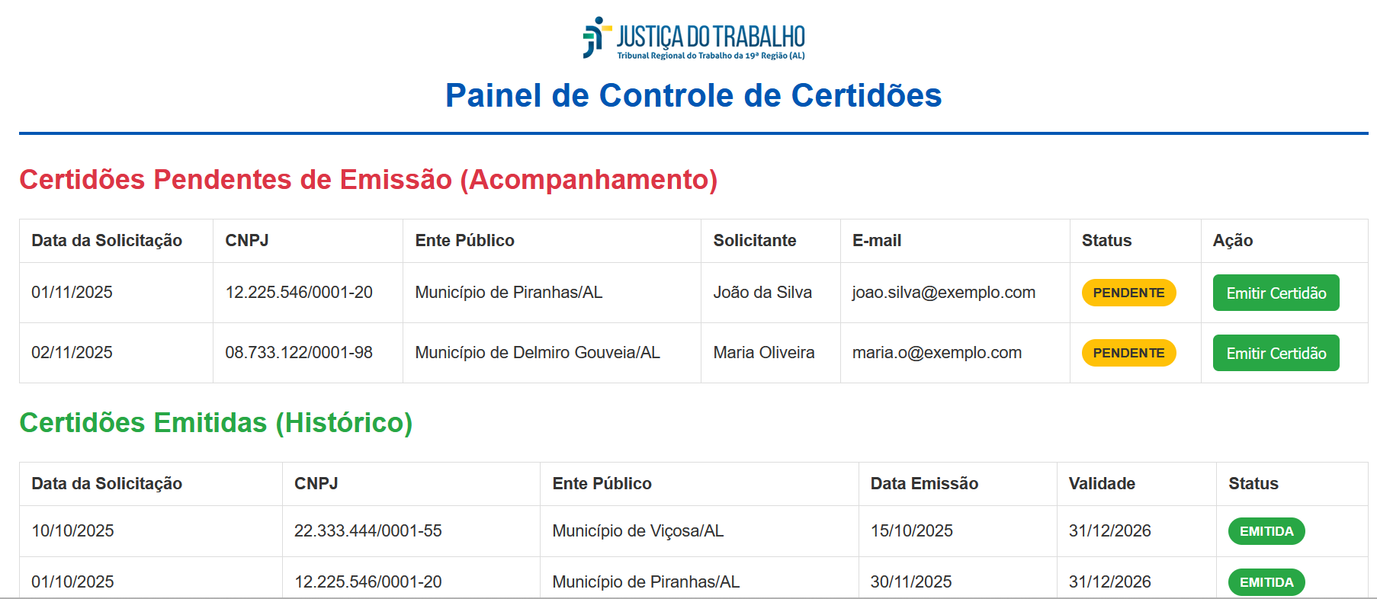

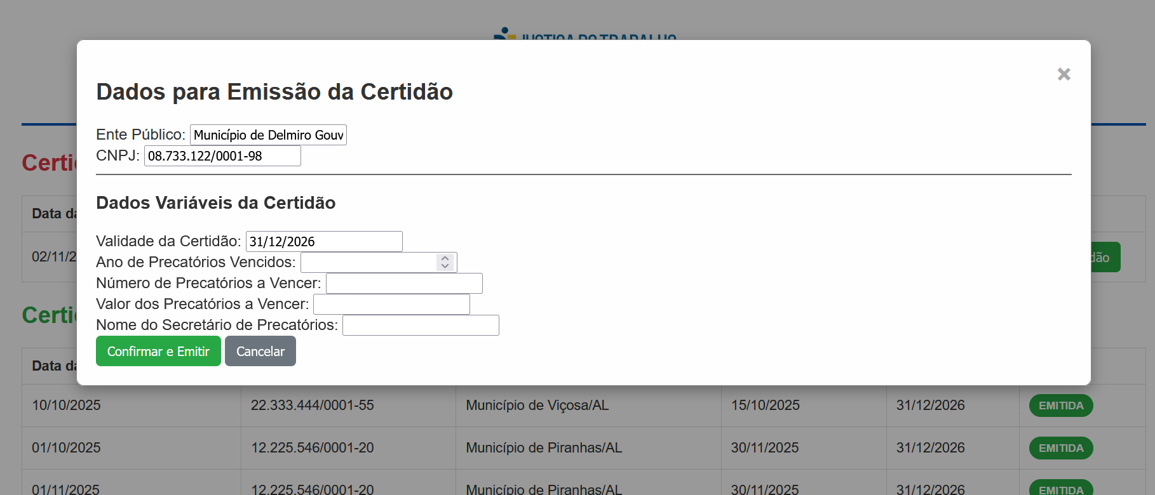

* Ao clicar no botão Emissão de Certidão, no painel de Controle de Certidões, aparecerá uma tela com Dados para Emissão da Certidão, onde deve ser informado o n.º de precatórios a vencer e/ou vencidos e os R$ correspondentes, obtidos em consulta ao GPREC.
* Ao clicar no botão Confirmar e Emitir será gerada a Certidão a seguir:

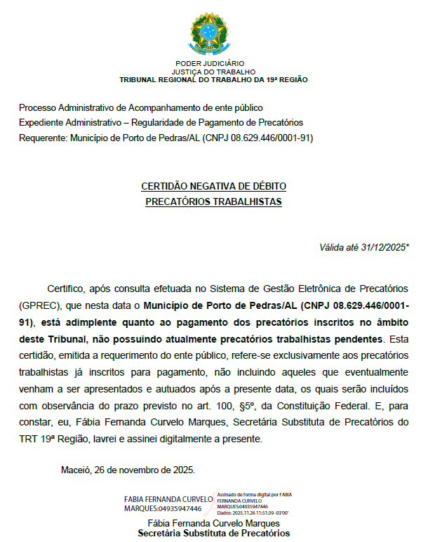



* Ao final a SEPREC pode: Imprimir Certidão ou Enviar por E-mail, conforme os botões disponibilizados acima.
* Ao clicar no botão Enviar por E-mail, os dados cadastrados no formulário devem ser utilizados para envio ao solicitante, de forma automática, por meio de um e-mail padrão de envio com a certidão em anexo no e-mail.

**OBSERVAÇÃO:** Não obstante, destaca-se que existe uma funcionalidade existente no GPREC para emissão de certidão. Entretanto, trata-se de um recurso interno dos servidores com acesso ao módulo do sistema e que o público externo não tem acesso. Mas que não vem sendo utilizada pelos Tribunais, por motivos do qual não foi possível nessa análise alcançar.

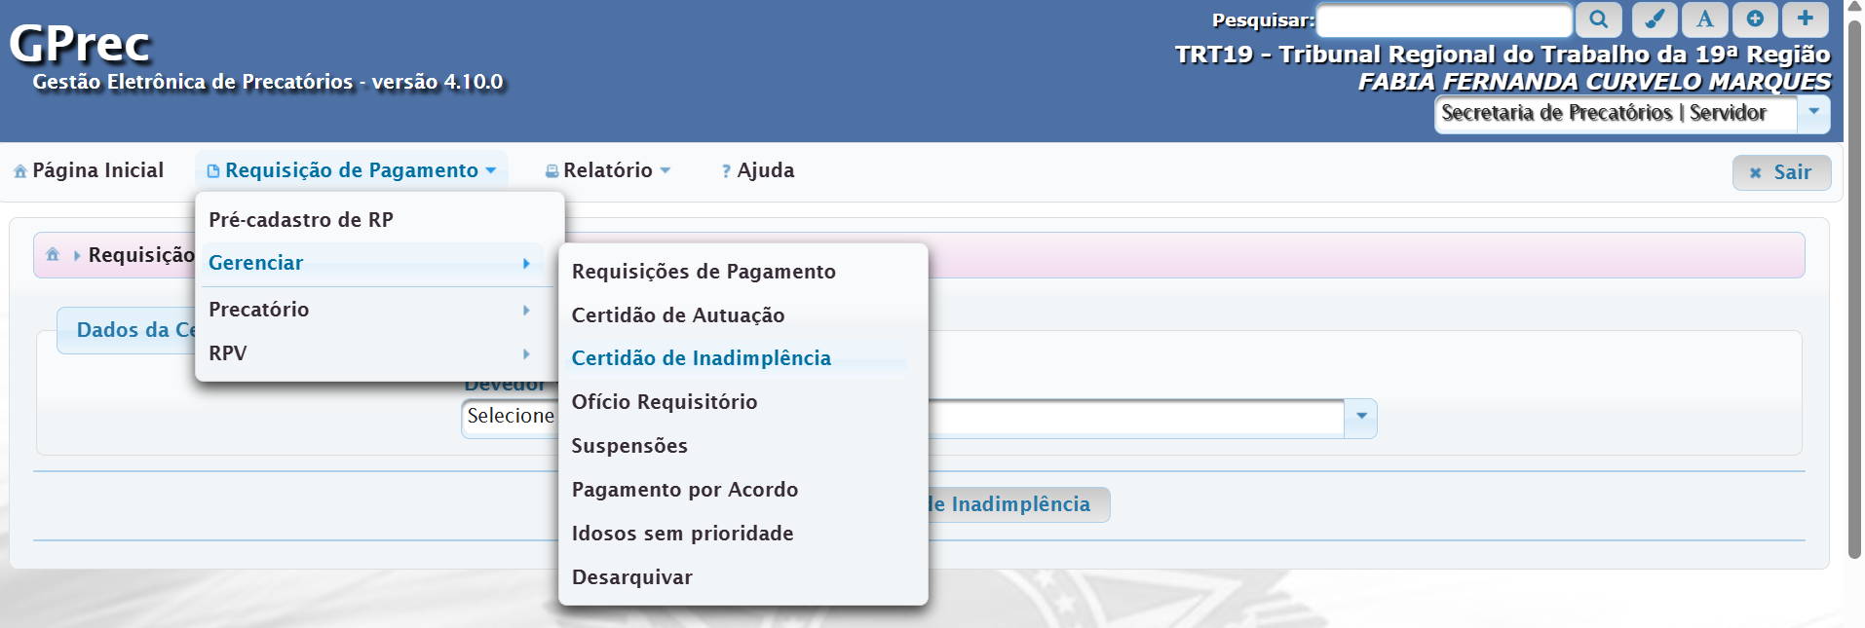

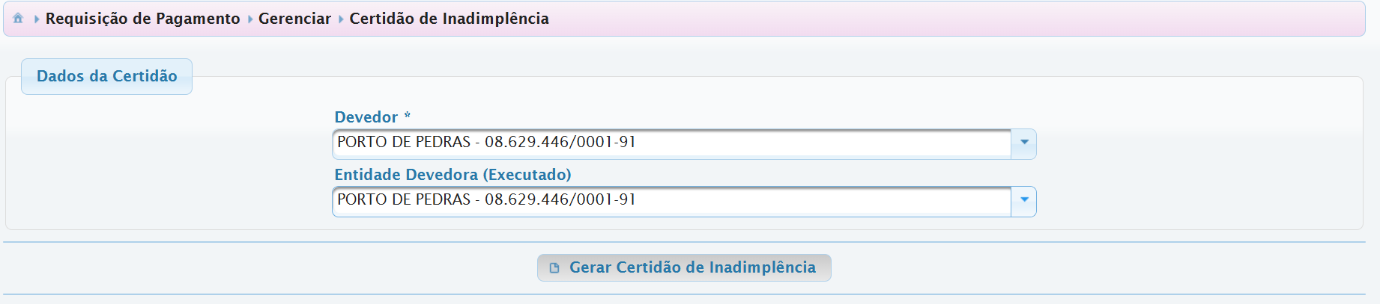

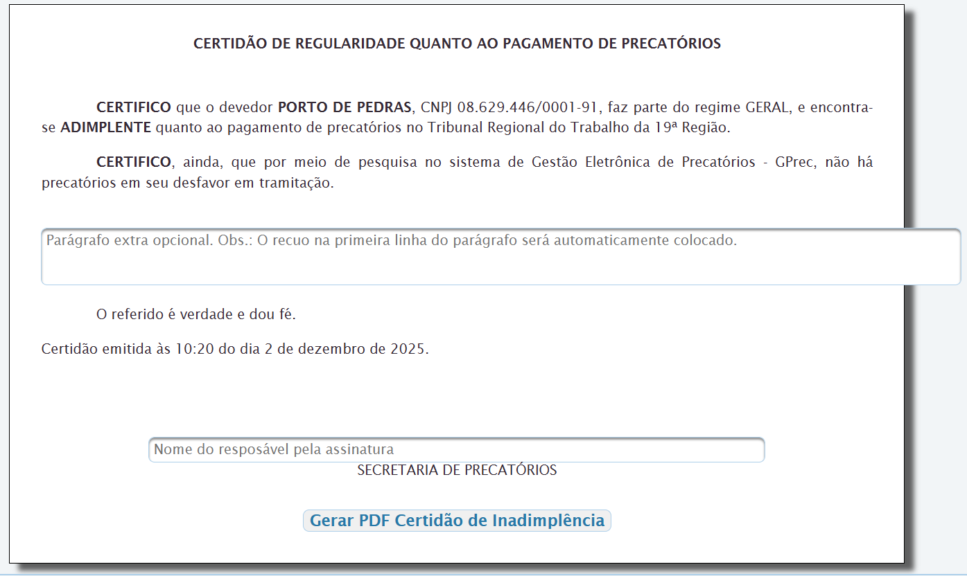

Está é a análise negocial:

Maceió, 03 de dezembro de 2025

**Fabia Fernanda Curvelo Marques**

Analista Judiciária – Especialidade Contabilidade